Критерии к Инвестиционной площадке на Инвестиционной карте Республики Мордовия
Наименование критерия |  | Требование по критерию | Пример заполнения
Обязательно к заполнению
1 | Наименование | Наименование инвестиционной площадки | Инвестиционная площадка № 6 в п. Тургенево  Здание предприятия АО «АСТЗ»
2 | Тип | Браунфилд/Гринфилд | Браунфилд
3 | Муниципальное образование | Муниципальный район Республики Мордовия | Ардатовский муниципальный район
4 | Сайт муниципального образования | Ссылка на сайт муниципального образования | https://ardatov-rm.ru/
5 | Адрес инвестиционной площадки | Указывается адрес Инвестиционной площадки | Республика Мордовия, Ардатовский район, п. Тургенево, ул. Заводская, 73
Заполняется в случае, если площадка браунфилд
1 | Кадастровый номер объекта недвижимости | Заполняется кадастровый номер объекта недвижимости | 13:01:0202025:209*
2 | Площадь объекта недвижимости, кв.м | Заполняется площадь объекта недвижимости | 952,5
Обязательно к заполнению
1 | Кадастровый номер земельного участка | Указывается кадастровый номер ЗУ | 13:01:0202025:92
2 | Площадь земельного участка, Га | Указывается площадь ЗУ | 1,38
3 | Категория земельного участка | Указывается категория ЗУ | Земли населенных пунктов
4 | Вид разрешенного использования земельного участка | Указывается вид разрешенного использования земельного участка | Для размещения производственных зданий
5 | Вид права на земельный участок | Собственность/Аренда/Сервитут | Собственность
6 | Правообладатель земельного участка | Указывается правообладатель ЗУ | АО «АСТЗ»
7 | Расстояние до дороги регионального значения, км | Указывается расстояние до ближайшей дороги регионального значения | 0,5
8 | Расстояние до дороги федерального значения, км | Указывается расстояние до ближайшей дороги федерального значения | 58
9 | Расстояние до ж/д, км | Указывается расстояние до ближайшей ж/д | 20
10 | Расстояние до аэропорта, км | Указывается расстояние до ближайшего аэропорта | 133
11 | Расстояние до г. Саранск, км | Указывается расстояние до г. Саранск | 130
12 | Расстояние до районного центра муниципального района, км | Указывается расстояние до районного центра (Заполняется при условии, что инвестиционная площадка находится не в границах районного центра) | 7 до г. Ардатов
Обязательно к заполнению (Инфраструктура)
1 | Газоснабжение, куб.м/час | Указывается имеющаяся свободная мощность на ЗУ/ В случае отсутствия мощности – указывается возможность подключения к ближайшему ГРС | от 10700м3/час до 18700 м3/час
2 | Расстояние до ГРС, км | Указывается расстояние до ближайшей ГРС с наименованием | 6 до ГРС «Ардатов ООО «Газпромтрансгаз Нижний Новгород» - «Сеченовское ЛПУМГ»
3 | Электроснабжение, МВт | Указывается имеющаяся свободная мощность на ЗУ/ В случае отсутствия мощности – указывается возможность подключения к ближайшей подстанции | 0,1
4 | Расстояние до подстанции, км | Указывается расстояние до ближайшей подстанции с наименованием | 5 до ПС «110кВ «Ардатов»»
5 | Водоснабжение, куб.м/сутки | Указывается имеющаяся свободная мощность на ЗУ/ В случае отсутствия мощности – указывается возможность подключения к ближайшему объекту водоснабжения | 50
6 | Расстояние до сетей водоснабжения, км | Указывается расстояние до ближайшей сети водоснабжения
7 | Водоотведение, куб.м/сутки | Указывается имеющаяся свободная мощность на ЗУ/ В случае отсутствия мощности – указывается возможность подключения к ближайшему объекту водоотведения | 300
8 | Расстояние до сетей водоотведения, км | Указывается расстояние до ближайшей сети водоотведения
Обязательно к заполнению
1 | 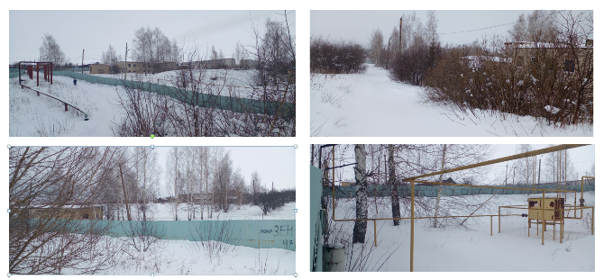
2 | Контактное лицо | Указывается лицо, которое непосредственно может рассказать информацию об Инвестиционной площадке потенциальному инвестору | Забелин Дмитрий Владимирович, 8(83431)3-11-84, заместитель Главы Ардатовского муниципального района Республики Мордовия,  Сюсина Юлия Валерьевна 89375105948, заместитель директора по экономике по финансовому контролю АО «АСТЗ»


